Білім беру ұйымының атауы | Ө.Жәнібеков атындағы №4 жалпы орта лицей-интернаты
Бөлім: | Координация және реттеу
Педагогтің Т.А.Ә. | Бердімұратова Алтынай Таласбаевна
Күні:
Сынып: 10 | Қатысушылар саны: | Қатыспағандар саны:
Сабақтың тақырыбы | Жүйке жасушаларының құрылысы.Мембраналық потенциал.Әрекет потенциалы. Әрекет потенциалының инициациясы мен трансмиссиясы. Нейронның аксон бойымен қозудың беруі.
Оқу бағдарламасына сәйкес оқыту мақсаттары | 10.1.7.1 миеленденген нейрон аксонында әрекет потенциалының инициациясы мен трансмиссиясын сипаттау және түсіндіру
Сабақтың мақсаты | Миеленденген нейрон аксонында әрекет потенциалының инициациясы мен трансмиссиясын сипаттау және түсіндіру
Бағалау критерийлері | - Жүйке жасушасының құрылысын анықтайды;  - Мембраналық потенциал және әрекет потенциалының байланысын орнатады  - Әрекет потециалының инициациясы мен трансмиссиясын түсіндіреді  - Нейронның аксон бойымен қозудың берілу механизмін сипаттайды;
Ойлау дағдыларының деңгейлері | Қолдану,жоғарғы деңгей дағдылары
Сабақтың барысы

Сабақтың кезеңі/ уақыт | Педагогтің әрекеті | Оқушының әрекеті | Бағалау | Ресурстар
Сабақтың басы  3 мин | Ұйымдастыру кезеңі:  1.Оқушылармен амандасу, түгелдеу,зейінін сабаққа шоғырландыру.  2.Ынтымақтастық атмосферасын қалыптастыру  3.Топқа бөлу  Термин сөздер арқылы топқа бөліну | «Жылы жүрек »әдісі  Оқушылар бір-біріне тілек білдіреді  Оқушылар «Мозайка» әдісі жазылған термин сөздерді таңдай отырып топқа бөлінеді.  1топ Нейрон  2.топ Аксон  3 топ дендрит | Өз ойын дұрыс мағынада білдіріп, талқылауға белсенділікпен қатысқан оқушыға «Жарайсың!» деген мадақтау сөзімен ынталандыру | Кеспе қағаздар  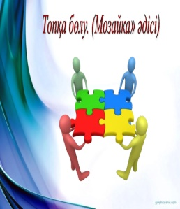
Алдыңғы тақырып  7 мин | Ұ) «Кім жылдам » әдісі арқылы өткен тақырыппен жаңа сабақты байланыстыру мақсатында ой қозғау сұрақтарын ұжымдық талқылау.  1.Жүйке жүйесінің құрылымдық және функционалдық бірлігі не болып табылады.  2.Нейронның құрылысы қандай?  3.Нейронның қандай типтері болады?  4.Мидың сұр заты неден түзілген?  5.Мидың ақ заты неден тұрады? | Оқушылар «Кім жылдам?» әдісінде берілген сұраққа жауап береді. | ҚБ  «Жарайсың!» деген мадақтау сөзімен ынталандыру | АКТ
Сабақтың ортасы  4 мин  5 мин  6 мин  8 мин  Функцианалдық сауаттылыққа арналған тапсырма  5мин  ЕБҚ тапсырмасы  Құлағы нашар еститін оқушыға арналған  Сабақты бекіту  4 мин  Сабақтың соңы  Кері байланыс  3 мин | Оқулықтағы жаңа сабақтың тақырыбын тақтаға жазады  Видео көрсетілім көрсетіледі  Сабақтың тақырыбы мен мақсатын айқындау үшін әр топтағы оқушыларға төмендегі тапсырмаларыды беремін  №1 тапсырма  «Ой қозғау» Жеке жұмыс  1. Суретте нейрон аксон жасушаларының құрылысы берілген?  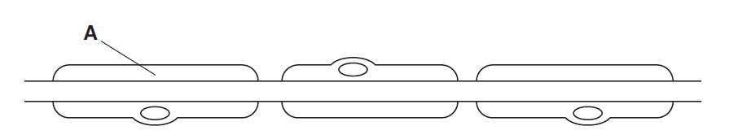  А. Әрпімен берілген құрылымнының қасиетін және ерекшелендіретін құрылысын анықтаңыз? | Оқушылар жаңа білімді видео көрсетілім арқылы алған білімдерін толықтырады  Оқушылар жеке жұмыс жасайды  Суретте берілген нейрон аксон жасушасының миленденген құрылымының қасиетін және ерекшелендіретін құрылысын анықтайды  Оқушылар жұптасып отырып мембраналық потенциал мен әрекет потенциалының байланысын анықтайды.Суретте мембраналық потенциал берілген бұл тыныштық потенциалы егерде қозу жүрген кезеде әрекет потенциалы пайда болады. Мембраналық потенциал мен әрекет потенциалының арасындағы байланыстың қалай орындалуын анықтайды.  Оқушылар топқа біріге отырып әрекет потенциалының кезеңдерін анықтайды және деполризация мен реполяризация кезеңдері қай кезде болатыннын анықтайды.  Оқушылар берілген мәлімет бойынша жүйке жүйесінің және оң және сол жүйке жүйесін көрсетеді.  Оқушы жүйке жасушасының құрылысын көрсетілген санадар бойынша суреттейді. | Дескриптор: Жалпы балы:2  Білім алушы  - Нейрондағы аксон бөлігінің қасиетін анықтайды  - Миленденген  аксон жасушасының ерекшелендіретін құрылысын біледі-1  Мұғалімінің бағалау  ҚБ  Мақтау ,мадақтау сөздері  Дескриптор:  Жалпы балы-3  Білім алушы  1.Жасушадағы мембраналық потенциалдың тыныштық күйін түсінеді-1  2. Әрекет потенциалының қозу үдерісін біледі-2  Мұғалімнің бағалауы  ҚБ. Смайлик арқылы  Дескриптор:  Жалпы балы-3  -миелинденген аксонындағы әрекет потенциалының инициациясы мен трансмиссиясын түсіндіреді-1  -нейронның аксон бойымен қозудың берілу механизмін сипаттайды-2  Топтар бір бірін бағалайды  ҚБ-бас бармақ әдісі  Дескриптор:  Жалпы балы-1  -миелинденген аксонындағы әрекет потенциалының инициациясы мен трансмиссиясын түсіндіреді-1  Мұғалімнің бағалауы  ҚБ  Мақтау ,мадақтау  Дескриптор:  Натрий иондарын суреттен тауып белгілейді-1 бал  калий иондарын суреттен белгілейді-1  Мұғалімнің бағалауы  ҚБ  Мақтау ,мадақтау | https://youtu.be  Қалыптастырушы бағалаудың тапсырмасы      
№2 тапсырма
«Көршіңмен айтыңыз» әдісі

Жұптық жұмыс
1. Суретте мембраналық потенциал берілген бұл тыныштық потенциалы егерде қозу жүрген кезеде әрекет потенциалы пайда болады. Мембраналық потенциал және әрекет потенциалының байланысын сурет бойынша анықтаңыз?
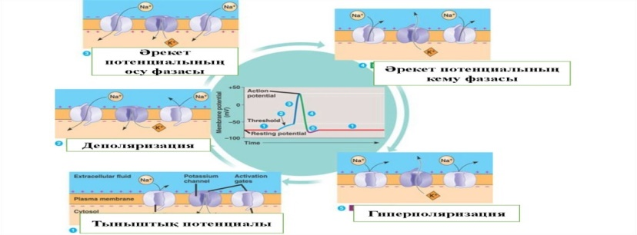
№3 «Бірге ойлаймыз» әдісі
Топтық жұмыс
Оқушылардың бөлінген топтары бойынша топтық жұмыс беріледі

Әрекет потенциалының инциясының кезеңдерін сәйкестендіру

І-топ
№ | Әрекет потенциалының кезеңдері | анықтамасы
1 | Үдемелі потенциал | Мембрананың ауыспалы деңгейге дейін баяу деполризациялау процесі
2 | Предспайк | Өрлеме бөліктен және төмен түсетін бөліктен тұрады
3 | Теріс іздік потенциал | Мембрана потенциалының ұлғаюы және оның біртіндеп көлеміне қайтуы
4 | Оң іздік потенциал | Мембрананың деполризациясының ауыспалы кезеңге дейін
ІІ-топ Қай кезде деполяризация қай кезде реполяризация тыныштық потенциалы болатынын анықтаңыз
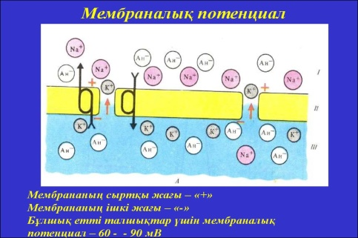
ІІІ- топ
Әрекет потенциалын гарафик бойынша қозу кезеңдерін түсіндіріңіз
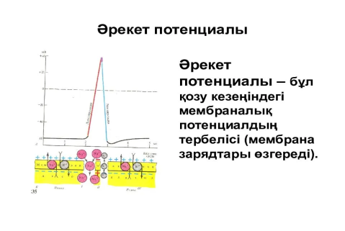
4 тапсырма
Жүйке импульстарының берілуі
Тыныштық потенциал мен немесе мембраналық потенциал тыныштық күйдегі жасуша мембранасының сыртқы бетінің оң электр зарияды,ал ішкі бетінің (цитоплпзмасы) онымен салыстырғанда теріс электр зарияды болатындығынан туатын айырманың нәтижесі.
Берілген суретте мембраналық потенциал бейнеленген .Натрий мен калий иондарын суреттен белгіле.

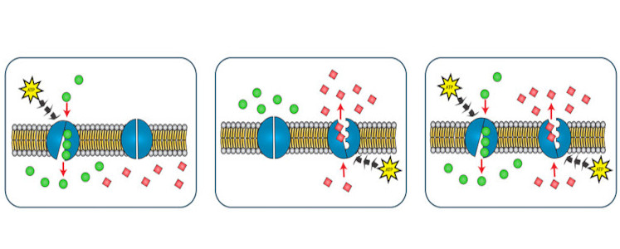
№4 тапсырма
Суретте жүйке жасушасының құрылысы көрсетілген.
Суретте берілген сандардың атауын жазады.
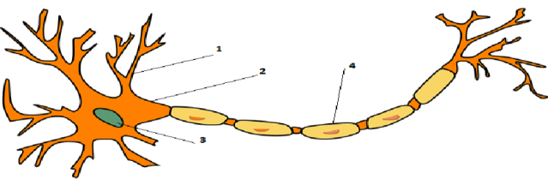
1.----------------------------------------------
2.----------------------------------------------
3.---------------------------------------------
4----------------------------------------------

Терминдер кестесі
1.аксон
2.милен
3.дендрит
4.ранвье бунағы

«Шығу парағы» әдісі арқылы сабақты бекіту
Маған ......................... қиын болды.
Мен .............................тапсырмаларын орындаадым.
Мен ..............................екендігін түсіндім
Мен ..........................үйрендім.

Үй тапсырмасы : Жүйке жүйесі туралы хабарлама жазу.

